UCHWAŁA NR 288/XVIII/2025
RADY MIEJSKIEJ WĘGLIŃCA
z dnia 2 września 2025 r.
w sprawie zaliczenia do kategorii dróg gminnych oraz zmiany przebiegu istniejącej drogi gminnej - ulicy Batorego w Ruszowie.
Na podstawie art. 18 ust. 2 pkt 15 ustawy z dnia 8 marca 1990r. o samorządzie gminnym (Dz. U. z 2025r., poz.1153) oraz art. 7 ust. 2 i 3 ustawy z dnia 21 marca 1985r. o drogach publicznych (Dz. U. 2024r., poz. 320 z póżń. zm.), po zasięgnięciu opinii Zarządu Powiatu Zgorzeleckiego, Rada Miejska Węglińca uchwala, co następuje:
§ 1. 1. Zalicza się do kategorii dróg gminnych drogi o znaczeniu lokalnym niezaliczonych do innych kategorii, stanowiące uzupełnienie sieci dróg służących miejscowym potrzebom w miejscowości Ruszów, ul. Batorego - droga gminna – działki o nr ewidencyjnych 822, obr. 0006 Ruszów.
- Zmienia się przebieg istniejącej drogi gminnej zlokalizowanej w działkach o nr ewidencyjnych nr 823, 825, 828 usytuowanej w Ruszowie ul. Batorego poprzez jej powiększenie o działkę gruntu oznaczoną geodezyjnie nr 822, obr. 0006 Ruszów.
- Położenie i przebieg drogi wymienionej w ust. 1 określa załącznik mapowy niniejszej uchwały.
§ 2. Wykonanie uchwały powierza się Burmistrzowi Gminy i Miasta Węgliniec.
§ 3. Uchwała wchodzi w życie po upływie 14 dni od dnia ogłoszenia w Dzienniku Urzędowym Województwa Dolnośląskiego.

Przewodniczący Rady

Marek Wawrzynek
Uzasadnienie
Zgodnie z art. 7 ust. 2 ustawy z dnia 21 marca 1985r. o drogach publicznych (Dz. U. z 2024r., poz. 320 z póżń. zm.) zaliczenie do kategorii dróg gminnych następuje w drodze uchwały rady gminy po zasięgnięciu pozytywnej opinii właściwego zarządu powiatu. Zarząd Powiatu Zgorzeleckiego Uchwalą nr 146/2025 z dnia 18 czerwca 2025r. pozytywnie zaopiniował zmianę przebiegu istniejącej drogi gminnej – ulicy Batorego w Ruszowie. Zgodnie z treścią art. 7 ust. 1 w/w ustawy, do dróg gminnych zalicza się drogi o znaczeniu lokalnym, niezaliczone do innych kategorii, stanowiące uzupełniającą sieć dróg służących miejscowym potrzebom(...). Zmienia się przebieg istniejącej drogi gminnej publicznej zlokalizowanej w działkach o nr ewidencyjnych nr 823, 825, 828 usytuowanej w Ruszowie ul. Batorego o jej powiększenie o działkę gruntu oznaczone geodezyjnie nr 822 obr. Ruszów. Przedmiotowa droga jest drogą o znaczeniu lokalnym, z której korzystają mieszkańcy przyległych nieruchomości, niezaliczona do innych kategorii. Drogi stanowią uzupełniającą sieć dróg służących miejscowym potrzebom i jako element składowy układu komunikacyjnego.

–––––––––––––––––––––––––––––––––––––––––––––––––––––––––––––––––––––––––––––––––––
Id: BFF25760-83E1-4FDC-A450-6008C0A5C4EE. Podpisany Strona 1

Załącznik do uchwały nr 288/XVIII/2025 Rady Miejskiej Węglińca z dnia 02 września 2025 r.

LEGENDA:
Proponowany do zaliczenia do kategorii dróg gminnych przebieg drogi gminnej, ul. Batorego, Obr, Ruszów działka ewidencyjna o nr 822, Obr. Ruszów
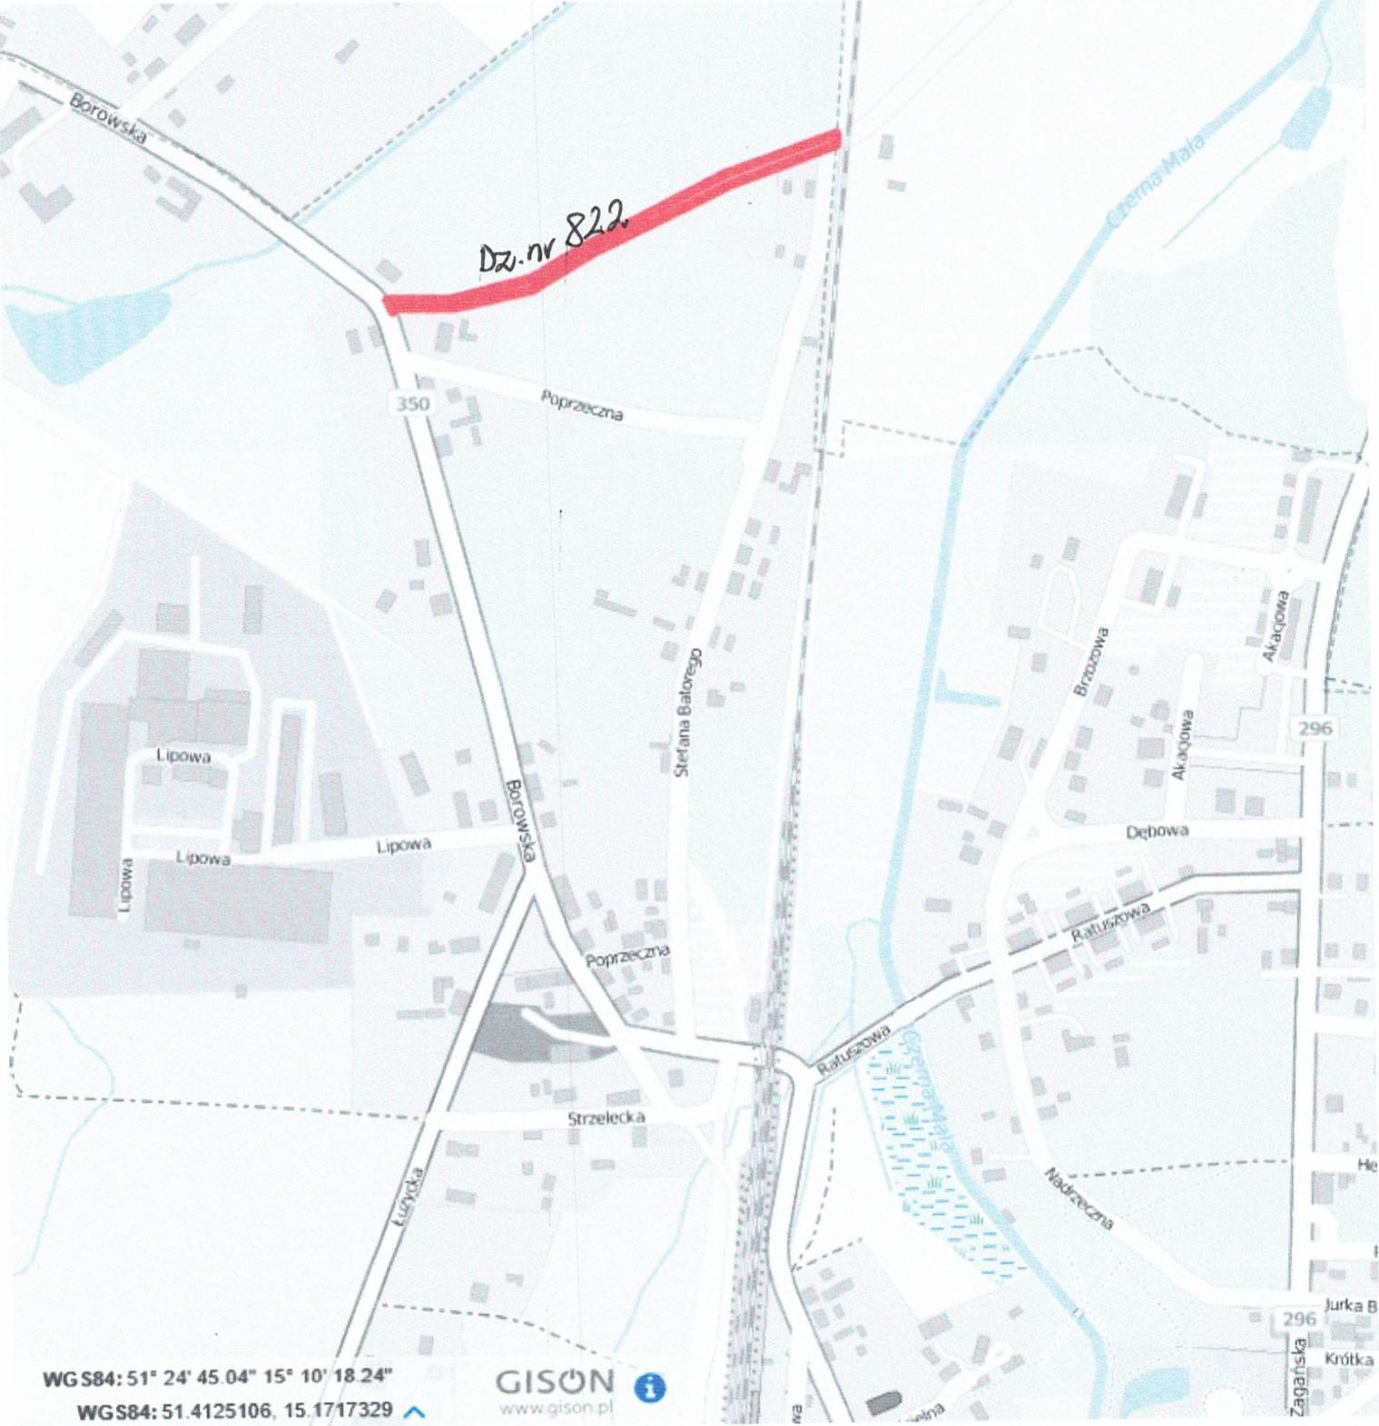

––––––––––––––––––––––––––––––––––––––––––––––––––––––––––––––––––––––––––––––––
Id: BFF25760-83E1-4FDC-A450-6008C0A5C4EE. Podpisany Strona 1

